お子さんといっしょにお読みください。

天方小学校 ほけんだより
平成２７年４月３０日
５月２日は「八十八夜」。茶摘みの歌にあるように、「夏も近づく」ころ
です。天気のよい日は気温がぐんぐん上がりますが、朝夕はまだ肌寒く感
じる日もあります。
風かおる５月。かぜを引かないように気を付けて、気持ちのよい季節を
思いきり楽しみましょう。
●●●●●●●●●●●●●●●●●●●●●●●●●●●●●●●●●●●●●●●●
５月の保健行事

項目 | 日にち | 時間 | 対象者 | 準備物
体重測定 | ５／１（金） | ２時間目終了後の休み時間 | １年 | 体操服
体重測定 | ５／７（木） | ２時間目終了後の休み時間 | ２年 | 体操服
体重測定 | ５／８（金） | ２時間目終了後の休み時間 | ３・４年 | 体操服
体重測定 | ５／11（月） | ２時間目終了後の休み時間 | ５年 | 体操服
体重測定 | ５／12（火） | ２時間目終了後の休み時間 | ６年 | 体操服
尿検査１次 | ５／７（木） | 朝、教室に提出 | 全員
ぎょう虫検査 | ５／７（木） | 朝、教室に提出 | １～３年
心電図 | ５／14（木） | ９：５５～ | １・４年 | 体操服、問診票（１３日までに提出）
貧血検査 | ５／14（木） | ９：５５～ | ５・６年 | 体操服
生活習慣病予防検査 | ５／14（木） | ９：５５～ | ５年 | 問診票（１３日までに提出）
尿検査２次 | ５／21（木） | 朝、保健室に提出 | 未提出者・１次陽性者
正しく検査が行えるよう、準備物など御協力よろしくお願いします。
もりもり食育 ～ １年生での指導 ～
４月２３日（木）、学校栄養職員の西田先生が来校し、１年生に食育指導を行いました。「おはしのつかいかたと、てあらいのしかたをしろう」をめあてに、豆つかみゲームを通して正しいおはしの持ち方や、汚れを残すことのない丁寧な手洗いの仕方を教えていただきました。
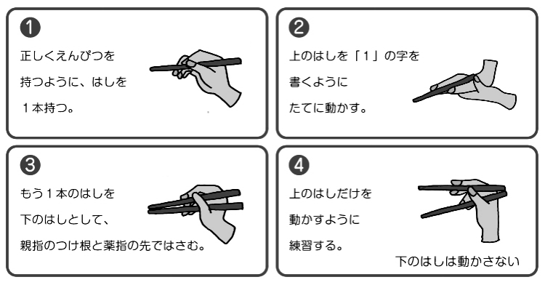
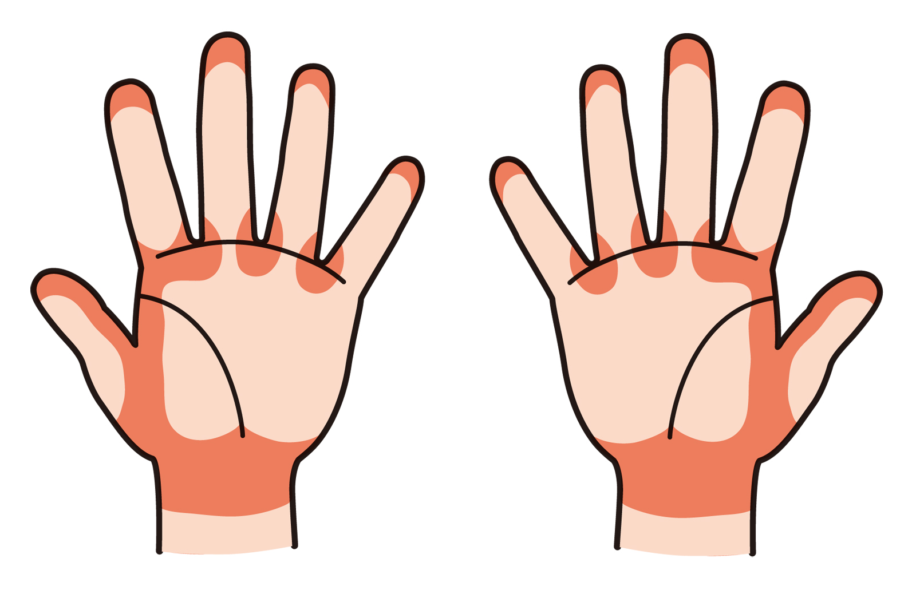
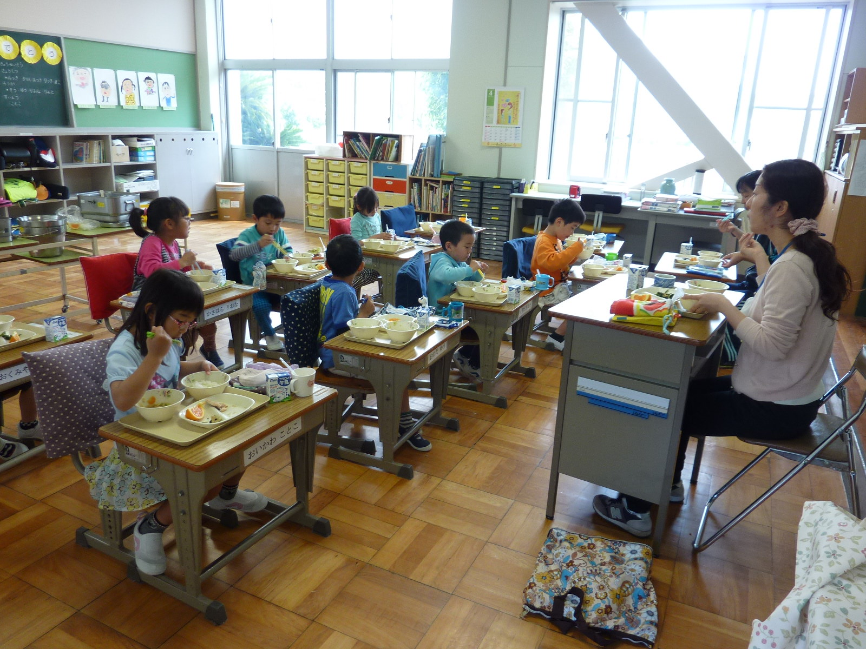
汚れの残りやすいところ

手のひら
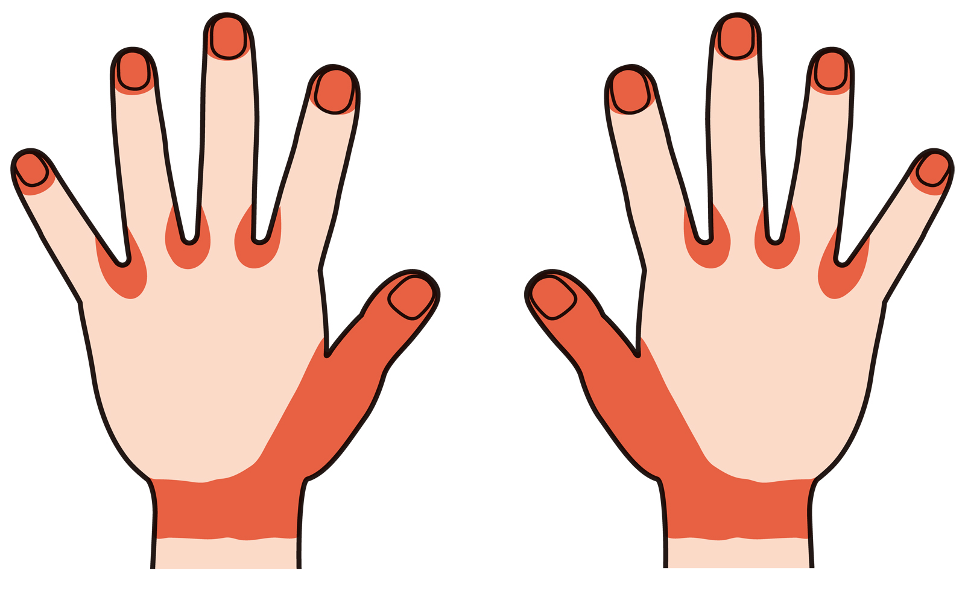
手のこう
けがの手当てを知ろう
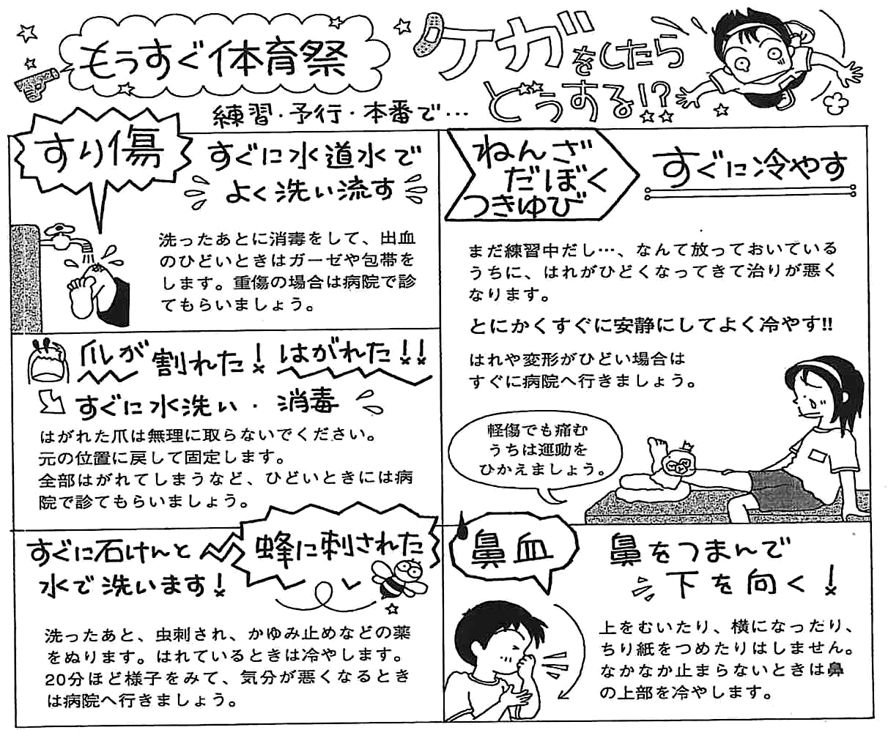
5月30日は運動会！

練習や本番で…

洗った後に消毒して、ばんそうこうをはります。出血のひどいときには、ガーゼや包帯をします。
まだ練習中だし…、なんて放っておいているうちに、はれがひどくなって、治りが悪くなります。

とにかくすぐに安静にして、よく冷やす！

はれがひどい場合や変形がある場合は病院へ行きましょう。

はがれた爪は無理にとりません。元の位置に戻して固定します。全部はがれてしまうなど、ひどいときには病院で診てもらいましょう。

洗ったあと、はれているときは冷やします。気分が悪くなったり、はれや痛みがひどい場合は病院で診てもらいましょう。
上を向いたり、横になったり、ティッシュをつめたりはしません。なかなか止まらないときは、鼻の上のところを冷やします。

●●●●●●●●●●●●●●●●●●●●●●●●●●●●●●●●●●●●●●●●
学校でけがをしたら…
学校管理下におけるけがで病院を受診した場合については、（独）日本スポーツ振興センターの災害共済給付により、医療費が支払われます。
○対象

・学校管理下（授業中、休憩時間中、登下校中、修学旅行等）におけるけが、疾病の場合
・初診から治癒するまでにかかった医療費の総額が５０００円以上（通常、自己負担額は３割の
ため、窓口で支払った金額が総額１５００円以上）の場合

○手続きについて
① 学校管理下でのけが等で病院を受診した場合は、担任または保健室まで連絡してください。
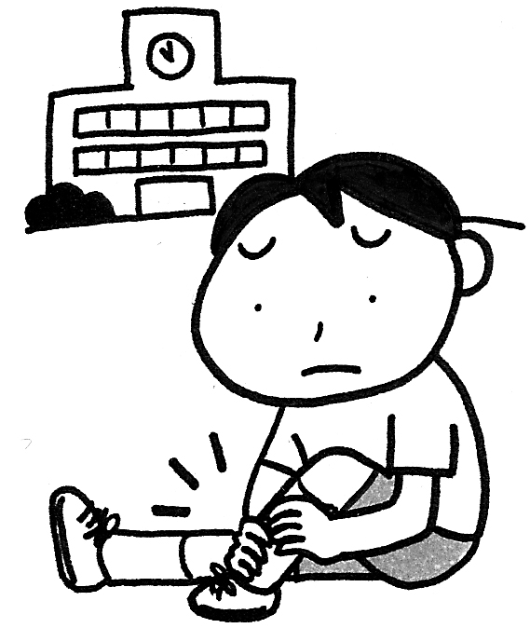
② 給付に必要な書類をお渡ししますので、医療機関で記入してもらってください。
③ 医療機関で記入してもらった書類を学校へ提出してください。
④ 書類をもとに、学校で給付の手続きを行います。
⑤ 振り込みが完了したら、振込完了のお知らせの紙をお渡しします。給付金は
学校徴収金の口座に振り込みます。
御不明な点がありましたら、養護教諭 山下 まで御連絡ください。

